青 岛 理 工 大 学
大数据平台应用技术课程实验报告
课程名称 | 大数据平台应用技术 | 班级 | 软件213 | 实验日期 | 2024/4/18
姓名 | 白鹏飞 | 学号 | 202111050676 | 实验成绩
实验名称 | MapReduce编程实践
实  验  目  的 | （1）通过实验掌握基本的MapReduce编程方法；  （2）掌握用MapReduce解决一些常见的数据处理问题，包括数据去重、数据排序等。
实  验  环  境 | （1）操作系统：Linux（建议Ubuntu16.04）  （2）Hadoop版本：2.7.1
实  验  内  容 | （一）编程实现文件合并和去重操作  对于两个输入文件，即文件A和文件B，请编写MapReduce程序，对两个文件进行合并，并剔除其中重复的内容，得到一个新的输出文件C。下面是输入文件和输出文件的一个样例供参考。  输入文件A的样例如下：  20170101 x  20170102 y  20170103 x  20170104 y  20170105 z  20170106 x  输入文件B的样例如下：  20170101 y  20170102 y  20170103 x  20170104 z  20170105 y  根据输入文件A和B合并得到的输出文件C的样例如下：  20170101 x  20170101 y  20170102 y  20170103 x  20170104 y  20170104 z  20170105 y  20170105 z  20170106 x  （二）编写程序实现对输入文件的排序  现在有多个输入文件，每个文件中的每行内容均为一个整数。要求读取所有文件中的整数，进行升序排序后，输出到一个新的文件中，输出的数据格式为每行两个整数，第一个数字为第二个整数的排序位次，第二个整数为原待排列的整数。下面是输入文件和输出文件的一个样例供参考。  输入文件1的样例如下：  33  37  12  40  输入文件2的样例如下：  4  16  39  5  输入文件3的样例如下：  1  45  25  根据输入文件1、2和3得到的输出文件如下：  1 1  2 4  3 5  4 12  5 16  6 25  7 33  8 37  9 39  10 40  11 45
实  验  步  骤  及  实  现  代  码 | public class FileMergeDeduplication {  public static class MergeDeduplicationMapper  extends Mapper<LongWritable, Text, Text, Text>{  private Text date = new Text();  private Text letter = new Text();  public void map(LongWritable key, Text value, Context context  ) throws IOException, InterruptedException {  String[] tokens = value.toString().split("\\s+"); // 使用空格分隔符分割输入值  if (tokens.length >= 2) {  date.set(tokens[0]);  letter.set(tokens[1]);  context.write(date, letter);  } else {  // 可以记录错误日志或者忽略这些不符合格式的输入值  }  }  }  public static class MergeDeduplicationReducer  extends Reducer<Text,Text,Text,Text> {  public void reduce(Text key, Iterable<Text> values,  Context context  ) throws IOException, InterruptedException {  for (Text value : values) {  context.write(key, value);  }  }  }  public static void main(String[] args) throws Exception {  Configuration conf = new Configuration();  Job job = Job.getInstance(conf, "file merge and deduplication");  job.setJarByClass(FileMergeDeduplication.class);  job.setMapperClass(MergeDeduplicationMapper.class);  job.setReducerClass(MergeDeduplicationReducer.class);  job.setOutputKeyClass(Text.class);  job.setOutputValueClass(Text.class);  FileInputFormat.addInputPath(job, new Path(args[0]));  FileInputFormat.addInputPath(job, new Path(args[1]));  FileOutputFormat.setOutputPath(job, new Path(args[2]));  System.exit(job.waitForCompletion(true) ? 0 : 1);  }  }  public class SortIntegers {  public static class SortMapper extends Mapper<LongWritable, Text, IntWritable, IntWritable> {  private IntWritable data = new IntWritable();  public void map(LongWritable key, Text value, Context context) throws IOException, InterruptedException {  String line = value.toString();  StringTokenizer tokenizer = new StringTokenizer(line);  while (tokenizer.hasMoreTokens()) {  int intValue = Integer.parseInt(tokenizer.nextToken());  data.set(intValue);  // 使用文件名作为键  context.write(new IntWritable(intValue), data);  }  }  }  public static class SortReducer extends Reducer<IntWritable, IntWritable, IntWritable, IntWritable> {  private static int count = 0;  public void reduce(IntWritable key, Iterable<IntWritable> values, Context context) throws IOException, InterruptedException {  for (IntWritable val : values) {  context.write(new IntWritable(++count), key);  }  }  }  public static void main(String[] args) throws Exception {  Configuration conf = new Configuration();  Job job = Job.getInstance(conf, "sort integers");  job.setJarByClass(SortIntegers.class);  job.setMapperClass(SortMapper.class);  job.setReducerClass(SortReducer.class);  job.setOutputKeyClass(IntWritable.class);  job.setOutputValueClass(IntWritable.class);  job.setInputFormatClass(TextInputFormat.class);  job.setOutputFormatClass(TextOutputFormat.class);  // 添加三个输入路径  MultipleInputs.addInputPath(job, new Path(args[0]), TextInputFormat.class, SortMapper.class);  MultipleInputs.addInputPath(job, new Path(args[1]), TextInputFormat.class, SortMapper.class);  MultipleInputs.addInputPath(job, new Path(args[2]), TextInputFormat.class, SortMapper.class);  FileOutputFormat.setOutputPath(job, new Path(args[3]));  System.exit(job.waitForCompletion(true) ? 0 : 1);  }  }
调  试  过  程  及  实  验  结  果 | （详细记录在调试过程中出现的问题及解决方法。记录实验执行的结果，可以截图）  编程实现文件合并和去重操作  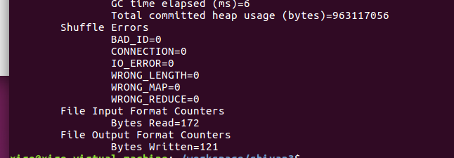  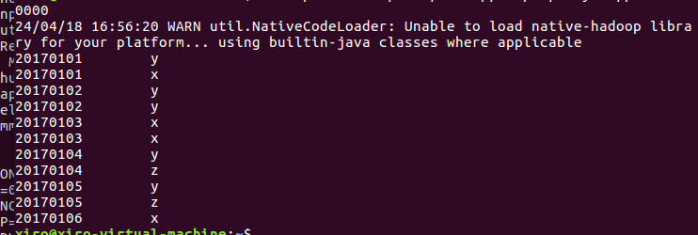  （二）编写程序实现对输入文件的排序  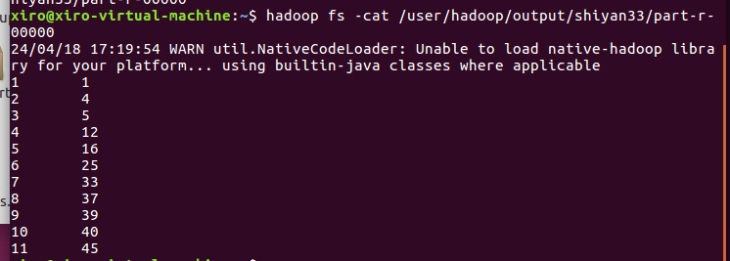
总  结 | （对实验结果进行分析，实验中遇到的问题及解决方案，实验心得体会等）  通过MapReduce编程方法解决常见的数据处理问题，包括文件合并和去重操作，以及对输入文件的排序。在Linux操作系统上，使用Hadoop版本2.7.1进行实验。  在第一部分中，编写了一个MapReduce程序，用于合并两个输入文件并剔除重复内容，生成一个新的输出文件。通过实现文件合并和去重操作，掌握了MapReduce编程的基本方法，并应用于解决常见的数据处理问题。  在第二部分中，编写了另一个MapReduce程序，实现对多个输入文件中的整数进行升序排序，并将排序结果输出到一个新的文件中。通过这一部分的实验，进一步加深了对MapReduce编程方法的理解，并掌握了在Hadoop环境下进行数据排序的技能。

